
Object Detection for Traffic Analysis on Polish Roads
Proiect de Semestru

Student: Mihacea-Geger Radu
Grupa 30135
Disciplina: Sisteme bazate pe cunoastere

1.Introducere
1.1.Contextul Proiectului
În ziua de azi, se vorbește tot mai mult despre orașe inteligente („Smart Cities”) și mașini autonome. Pentru ca aceste tehnologii să funcționeze, este esențial ca sistemele informatice să poată „vedea” și înțelege mediul înconjurător. Vechile metode de monitorizare a traficului, care se bazau pe reguli simple sau pe supraveghere umană, nu mai fac față traficului aglomerat și complex de astăzi.
Proiectul de față, „Object Detection for Traffic Analysis on Polish Roads”, propune un Sistem Bazat pe Cunoaștere (SBC) care folosește Inteligența Artificială (Machine Learning) pentru a analiza imaginile rutiere. Practic, scopul proiectului este să creeze un model capabil să detecteze automat obiectele din trafic (mașini, pietoni, semne), ajutând astfel la creșterea siguranței pe șosele și la o mai bună gestionare a traficului.

1.2.Obiectivul proiectului
Obiectivul principal al acestei lucrări este proiectarea, antrenarea și validarea unui model de detecție a obiectelor capabil să identifice elemente cheie în scene de trafic real. Proiectul se concentrează pe un set de date specific, colectat de pe drumurile din Polonia (zona Cracovia), și vizează recunoașterea a 11 clase distincte de obiecte, esențiale pentru înțelegerea contextului rutier:
-Participanți la trafic: Autoturisme (Car), Camioane (Truck), Motociclete (Motorcycle), Pietoni și bicicliști (Pedestrian).
-Semnalistică rutieră: Indicatoare de limitare de viteză (Speed-Limit-Sign), Indicatoare de avertizare (Warning-Sign), Indicatoare de interzicere (Prohibition-Sign) și alte semne informative.
-Infrastructură de control: Semafoare (Green/Red-Traffic-Light) și Treceri de pietoni (Pedestrian-Crossing).
Sistemul propus face mai mult decât să eticheteze imaginile. Nu doar că identifică prezența obiectelor (clasificare), dar le și localizează spațial prin generarea unor chenare de încadrare (bounding boxes). Această distincție este critică: pentru un sistem inteligent, contează nu doar ce vede, ci și unde vede. Informația spațială permite aplicațiilor să ia decizii în timp real bazate pe context. De exemplu, sistemul poate ignora o mașină parcată lateral, dar va alerta imediat șoferul dacă detectează o altă mașină care frânează brusc în fața sa.

1.3.Abordarea si achizitia datelor
Din perspectiva Sistemelor Bazate pe Cunoaștere, acest proiect înlocuiește programarea imperativă clasică cu o abordare bazată pe date. "Cunoștințele" sistemului nu sunt hard-codate sub formă de reguli explicite, ele sunt achiziționate prin antrenarea pe un set de date vast.
Pentru gestionarea datelor am folosit platforma Roboflow. Baza de antrenare a fost constituită din 2.000 de imagini etichetate manual. Deoarece un model robust are nevoie de o varietate mare de exemple, am extins acest set prin generarea a încă 9.000 de imagini folosind tehnici de augmentare a datelor (data augmentation). Concret, am modificat imaginile originale prin decupare (crop), ajustarea saturației, a luminozității și a expunerii, simulând astfel condiții de trafic cât mai diverse.
Ca arhitectură, am ales una bazata pe modelul YOLO (You Only Look Once) pentru antrenare, datorită vitezei sale.

1.4.Importanta si aplicabilitatea proiectului
Relevanța acestui sistem transcende zona academică, având aplicații directe în industria auto și infrastructura publică:
-Conducere Autonomă: Integrarea în modulele de percepție pentru vehicule autonome.
-Sisteme de Asistență (ADAS): Avertizarea șoferilor în cazul detectării pericolelor (ex: pietoni sau semafoare roșii).
-Analiza Traficului și Smart City: Monitorizarea automată a congestiilor și a respectării regulilor de circulație fără intervenție umană constantă.
Prin implementarea acestui proiect, se urmărește demonstrarea modului în care un sistem inteligent poate învăța să observe și să înțeleagă un mediu dinamic complex, oferind o bază solidă pentru viitoare dezvoltări în domeniul siguranței rutiere.

2.Newral networks si Deep learning

2.1.Ce sunt retelele neuronale(Newral networks)
La baza, o rețea neurală este un sistem de calcul, inspirat din modul in care functioneaza creierul uman. In loc sa fie scris cod classic, adica sa ii spunem calculatorului pas cu pas ce sa faca, se construieste o structura de “neuroni artificiali” care pot invata singuri din exemple. Putem lua ca exemplu, un copil, caruia, daca ii arati 2000 de poze cu masini, la fel ca si in cazul nostru, creierul lui(sau reteaua, in cazul nostrum), va incepe sa identifice singur tiparele.

2.2.De ce sunt folosite retelele neuronale
Pentru imagini, rețelele simple nu sunt eficiente. O imagine are mii sau milioane de pixeli, iar o rețea clasică s-ar bloca în calcule inutile. Acest lucru inseamna ca, aici pot intervenii, Rețelele Neurale Convoluționale (CNN), care sunt mult mai eficiente.
Diferența majoră este că un CNN nu privește imaginea pixel cu pixel, ci aceasta retea, scaneaza, folosind niște filtre, care se numesc convolutii. Este exact cum privim noi un drum: nu analizăm fiecare pietricică de pe asfalt, ci scanăm rapid zona pentru a identifica forme familiare.
Acest process functioneaza pe mai multe straturi:
1.Straturile de baza – Aceste straturi detecteaza linii simple, curbe si culori
2.Straturile intermediare – Acestea combina liniile pentru a forma partii de obiecte(De exemplu, in cazul nostru:un far,semn de circulatie etc)
3.Straturile finale – Ele asambleaza aceste parti si decid ce fel de obiect este in imagine.(In cazul nostru, isi poate da seama daca obiectul din imagine este o masina)
Aceasta arhitectula este ideala pentru proiect, deoarece permite sistemului sa ignore detaliile irelevante(De exemplu: oamenii, nori, copacii de pe margine etc.) si sa se concentreze strict pe elementele de trafic care sunt etichetate.

2.3.Cum functioneaza convolutia-mecanismul de baza
În mod tradițional, un calculator vede o imagine doar ca pe o matrice uriașă de numere (valorile pixelilor). Problema este că, dacă ne uităm doar la numere individuale, pierdem contextul: nu știm că un pixel gri face parte dintr-o roată sau dintr-un nor.
Convolutia rezolva aceasta problema prin aplicarea unor filtre(sau nuclee,kernels) peste imagine. Practic, este o imagine glisanta, care se plimba peste toata imaginea, de la stanga la dreapta si de sus in jos.

Un exemplu de convolutie voi atasa in figura urmatoare:
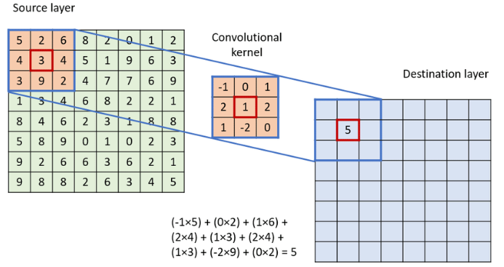
Exemplu convolutie
La fiecare pas, această fereastră face un calcul matematic simplu: înmulțește valorile pixelilor din imagine cu valorile din filtru și adună rezultatul. Prin acest lucru, se obtine o noua harta(Feature Map) care nu mai reprezinta culori, ci trasaturi. Deci, daca filtrul este conceput sa gaseasca linii verticale, noua harta, va highlight-ui zonele unde exista margini verticale(in cazul nostrum: stalpi, cladiri etc.). In cazul in care filtrul este conceput sa gaseasca curbe, acesta va evidentia rotile masinilor sau semnele de circulatie.

2.4.De ce este un proces revolutionary
Frumusețea rețelelor convoluționale (CNN) este că noi nu trebuie să programăm manual aceste filtre. La începutul antrenamentului, filtrele sunt aleatorii și nu detectează nimic util. Dar, pe măsură ce rețeaua vede mii de exemple și compară rezultatul său cu etichetele corecte (Ground Truth), ea își ajustează singură valorile din filtre.
Practic, rețeaua învață singură ce este important. În primele straturi, învață filtre simple (linii, colțuri). Pe măsură ce avansăm în adâncime, straturile ulterioare combină rezultatele convoluțiilor anterioare pentru a detecta forme complexe: un "bot de mașină", un "pieton" sau un "semafor". Fără operația de convoluție, care reduce complexitatea imaginii păstrând doar esențialul spațial, detectarea obiectelor în timp real ar fi imposibilă.

3.Arhitectura YOLO(You only look once)

3.1. Schimbarea de paradigmă: De la detecție secvențială la regresie
Până la apariția YOLO, algoritmii de detecție (cum ar fi R-CNN) funcționau în doi pași: întâi generau mii de propuneri de regiuni unde s-ar putea să fie un obiect, și apoi clasificau fiecare regiune în parte. Era un proces lent și ineficient, imposibil de rulat în timp real pe un procesor obișnuit.
YOLO, cand a aparut, in anul 2016, a schimbat complet totul. Numele său, care este o prescurtare de la, you only look once, descrie perfect filosofia algoritmului: în loc să analizeze imaginea bucată cu bucată, algoritmul o privește o singură dată, global. El transformă problema detecției dintr-una de clasificare secvențială într-una de regresie unică. Cu o singură trecere prin rețeaua neurală, prezicem simultan coordonatele chenarelor (bounding boxes) și probabilitățile claselor.

3.2. Structura Arhitecturală: Backbone, Neck și Head
O rețea YOLO modernă nu este doar un bloc monolitic, ci este compusă din trei părți distincte, fiecare cu un rol crucial:
-Backbone(coloanal vertebrala): Aceasta este o retea convolutionala adanca, ea are rolul de a extrage trasaturi. Ia imaginea bruta si o transforma intr-o serie de harti de caracteristici, reducand dimensiunea spatiala, dar crescand adancimea informatiei semantice.
-Neck(gatul):Aceasta componenta face legatura intre backbone si straturile finale. Rolul acestei componente este de a amesteca si de a combina trasaturile de la diferite niveluri de scalare. Acest lucru este extrem de important, deoarece te ajuta sa detectezi si o masina mare, dar si un pieton mic.
-Head(capul):Aceasta este partea finala, care, face predictia propriu-zisa. Aici se calculeaza coordonatele cutiilor(x,y,w,h), scorul de incredere(cat de sigur e sistemul ca exista un anumit tip de obiect in poza) si clasa(de exemplu: car sau traffic light).

3.3. Sistemul de Grilă (Grid System) și Ancorele
Inovația centrală a YOLO este împărțirea imaginii într-o grilă de dimensiune S x S (de exemplu 7x7 sau mai mult, în funcție de versiune).
Regula este simplă: Dacă centrul unui obiect cade într-o celulă a grilei, acea celulă devine "responsabilă" pentru detectarea obiectului.
Fiecare celulă prezice un număr fix de cutii (bounding boxes). Pentru a ajuta rețeaua să învețe mai repede formele standard (o mașină e lată, un pieton e înalt), folosim Anchor Boxes (ancore). Acestea sunt forme predefinite de cutii pe care rețeaua doar le ajustează puțin pentru a se potrivi perfect pe obiectul real.

3.4. Vectorul de Ieșire și Funcția de Cost
Pentru fiecare celulă din grilă, rețeaua returnează un vector complex de date. Dacă, de exemplu, sistemul detectează o mașină, el ne va da:
-Coordonatele(x,y):Centrul cutiei relative la celula.
-Dimensiunile(w,h):Latimea si inaltimea cutiei.
-Scorul de incredere(Confidence score):Acesta ne spune cat la % este sigur codul ca intr-un chenar avem un anumit obiect.
-Probabilitatile claselor:Un set de valori pentru cele 11 clase ale proiectului(de exemplu pentru Car, Trafic light, pedestrian etc.).
Antrenarea se face minimizând o Funcție de Pierdere compusă, care penalizează trei tipuri de erori:
-Eroarea de localizare: Cât de departe e cutia prezisă față de cea reală?
-Eroarea de încredere: Sistemul a spus că e un obiect acolo unde nu era nimic? (False Positive).
-Eroarea de clasificare: Sistemul trebuie sa clasifice clasele corect, el nu poate sa spuna ca avem o clasa “car” atunci cand in imagine avem “pedestrian”.

3.5. Filtrarea rezultatelor: IoU și NMS
Când YOLO rulează, el poate prezice sute de cutii pentru același obiect (de exemplu, 5 celule vecine pot crede toate că au găsit aceeași mașină).
Aici intervin mecanismele de curățare:
1.IoU (Intersection over Union): Măsoară cât de mult se suprapun două cutii. Dacă suprapunerea este perfectă, IoU = 1.
2.NMS (Non-Maximum Suppression): Acesta este filtrul final. Algoritmul ia cutia cu cel mai mare scor de încredere și elimină toate celelalte cutii care se suprapun mult cu ea (au un IoU mare). Astfel, rămânem cu o singură detecție curată și precisă pentru fiecare obiect din trafic.

4. Implementarea Soluției

4.1. Mediul de Dezvoltare și Tehnologii Utilizate
Dezvoltarea și antrenarea unui model de detecție a obiectelor, precum YOLO, necesită resurse computaționale semnificative, în special putere de procesare grafică (GPU) pentru accelerarea calculelor matriceale complexe.
Din acest motiv, am ales o arhitectură hibridă de dezvoltare:
-Platforma Hardware: Deși scrierea codului și pregătirea inițială s-au realizat pe un laptop personal, procesul intensiv de antrenare (training) a fost executat în cloud, folosind Google Colab. Această platformă oferă acces gratuit la acceleratoare GPU de înaltă performanță (precum NVIDIA Tesla T4), reducând timpul de antrenare de la câteva zile (pe un procesor standard CPU) la câteva ore.
-Limbajul de programare: Întregul proiect este implementat în Python. Acesta este, de departe, limbajul dominant în domeniul Inteligenței Artificiale datorită sintaxei clare și a ecosistemului vast de biblioteci specializate.
Stiva tehnologica utilizata include urmatoarele biblioteci necesare:
-Pytorch: Framework-ul principal de Deep Learning pe care este construită implementarea YOLO. Acesta gestionează tensorii și calculul gradienților necesari pentru învățarea automată.
-OpenCV: Utilizat pentru pre-procesarea imaginilor (citire, redimensionare, manipulare pixelilor) înainte ca acestea să intre în rețeaua neurală.
-Matplotlib & Seaborn: Biblioteci folosite pentru vizualizarea datelor și generarea graficelor de performanță (curbe de învățare, matrici de confuzie).
-NumPy: Aceasta biblioteca este folosita pentru operații matematice eficiente pe tablouri multidimensionale.
Am utilizat o implementare standard a algoritmului YOLO, recunoscută în comunitatea open-source pentru stabilitate și performanță, pe care am adaptat-o specificului setului meu de date (cele 11 clase, de exemplu masina,oameni,semne de circulatie, specifice traficului, dar, noi am antrenat modelul nostru pentru imagini cu traficul din Polonia). Această abordare mi-a permis să mă concentrez pe calitatea datelor și pe optimizarea hiperparametrilor, având garanția unui "motor" de detecție validat.

4.2. Pregătirea și Structurarea Datelor
Pentru ca algoritmul YOLO să poată procesa informația eficient, setul de date brut a trebuit să treacă printr-o serie de transformări și o organizare riguroasă. Această etapă este esențială pentru a asigura convergența modelului și validitatea rezultatelor.
Imaginile au fost impartite in 2 subseturi distincte, un set de antrenare, acestea sunt imaginile pe care modelul le vede efectiv si din care isi ajusteaza parametrii interni. Modelul mai ai are, un set de validare, cu imagini folosite periodic in timpul antrenarii, pentru a testa performanta modelului pe date noi. Daca eroare scade pe setul de antrenare si creste pe setul de validare, stim ca modelul a inceput sa invete mecanic si trebuie sa ne oprim.
Algoritmul YOLO necesită un format specific pentru fișierele de adnotare. Deși imaginile sunt vizuale, etichetele (bounding boxes) trebuie traduse în coordonate matematice.
Înainte de a intra în rețeaua neurală, imaginile au suferit o redimensionare (resize). Modelele YOLO sunt optimizate să lucreze cu imagini pătrate, de obicei la rezoluții standard. Această standardizare asigură că toate intrările au aceeași dimensiune a tensorilor, permițând procesarea lor în loturi (batches) pe placa video.

5. Implementarea Efectivă și Descrierea Codului Sursă
În capitolele anterioare am fundamentat teoretic alegerea algoritmului YOLO și am descris pregătirea setului de date. În acest capitol, vom detalia implementarea propriu-zisă a soluției software.
Codul a fost structurat și executat secvențial într-un mediu de tip Notebook (Google Colab), ceea ce a permis o monitorizare pas cu pas a procesului de învățare. Scripturile utilizate nu sunt doar comenzi standard, ci includ configurări specifice menite să optimizeze performanța modelului pentru detectarea celor 11 clase de obiecte rutiere din Polonia
Vom analiza implementarea urmărind fluxul logic al operațiunilor:
- Configurarea mediului: Instalarea dependențelor și pregătirea instanței GPU.
- Definirea arhitecturii: Încărcarea modelului și a fișierelor de configurare a datelor.
- Procesul de antrenare (Training Loop): Execuția efectivă și monitorizarea metricilor.
- Validarea și Testarea: Evaluarea modelului antrenat pe date noi.
În cele ce urmează, voi prezenta secvențele de cod utilizate, însoțite de explicații detaliate pentru fiecare linie sau bloc logic, justificând parametrii aleși.

5.1. Inițializarea Mediului și Verificarea Integrității Datelor
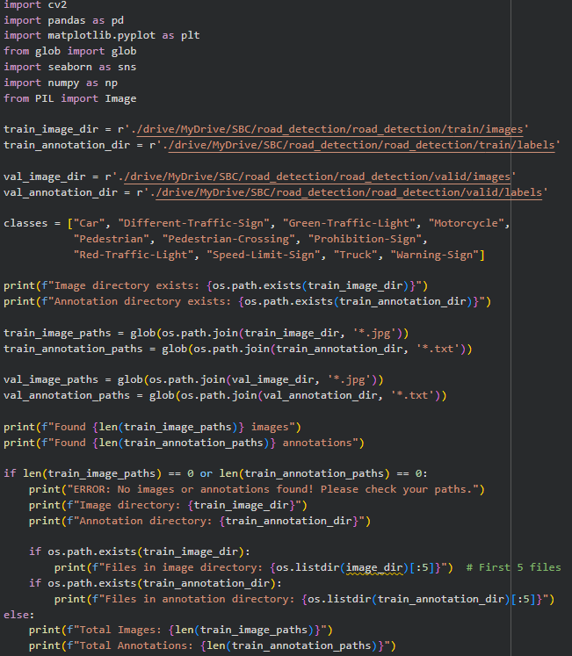

Primul pas al implementării constă în importarea bibliotecilor necesare și validarea existenței fișierelor. Acest lucru este critic pentru a preveni erorile în timpul antrenării cauzate de căi greșite sau date corupte.

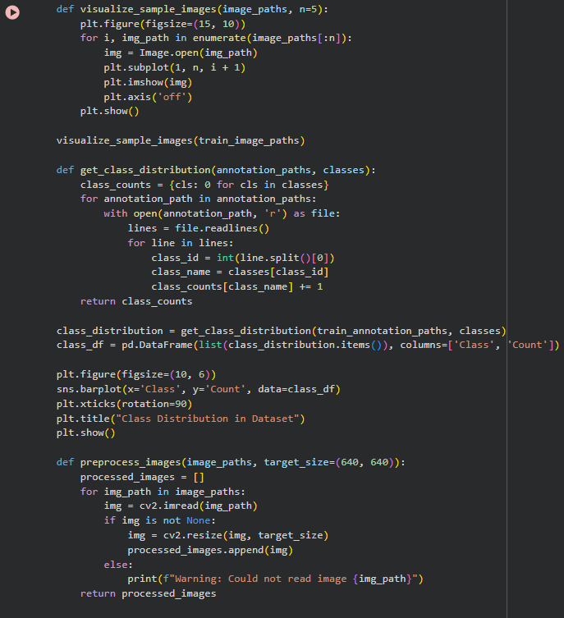
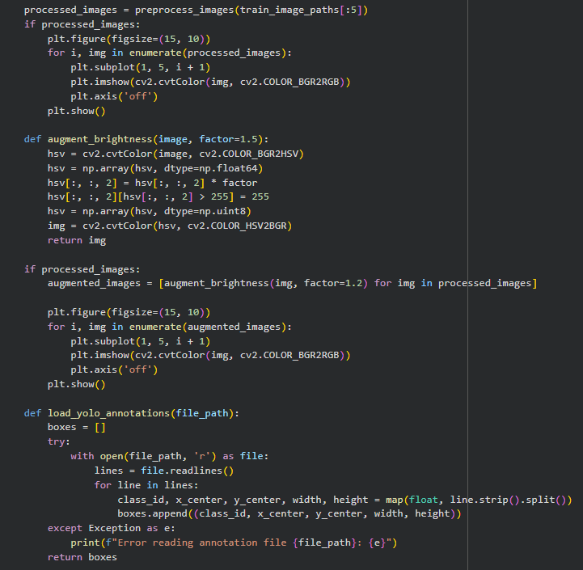
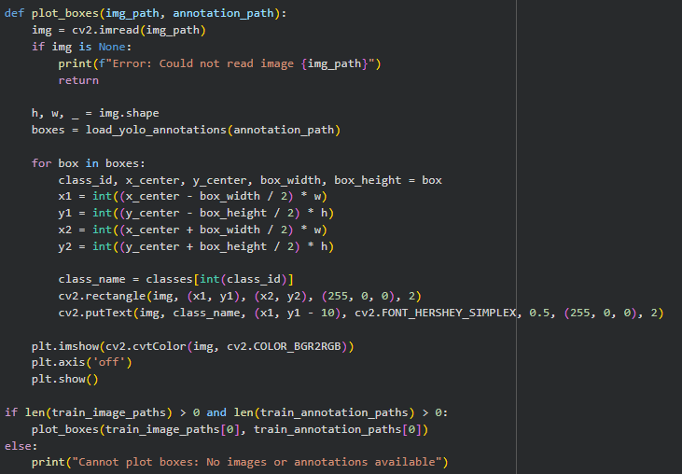
5.1.1. Importul Bibliotecilor și Definirea Căilor
Codul începe prin încărcarea stivei tehnologice de bază pentru manipularea datelor și a imaginilor.
Librariile pe care le-am utilizat sunt urmatoarele:
-os si glob: Pentru navigarea in sistemul de fisiere si extragerea automata a cailor imaginilor si a etichetelor.
-cv2: Pentru citirea si procesarea imaginilor.
-pandas si numpy: Aceste librarii sunt folosite pentru manipularea structurata a datelor numerice.
-matplotlib si seaborn: Sunt folosite pentru generarea graficelor si pentru vizualizarea imaginilor
Configurarea Dataset-ului: Variabilele train_image_dir si train_annotation_dir, dar si alte variabile stabilesc locația exactă a datelor în Google Drive. Lista classes definește ontologia proiectului, mapând indexul numeric folosit de YOLO (0, 1, 2...) la numele semantic al clasei ("Car", "Different-Traffic-Sign", etc.).

5.1.2. Validarea Cantitativă
Secvența următoare verifică fizic existența directoarelor și numără fișierele găsite:
train_image_paths = glob(os.path.join(train_image_dir, '*.jpg'))
Functia glob scaneaza directoarele si creeaza liste cu toate fisierele gasite. Se efectueaza o verificare de siguranta, care opreste executia si afiseaza o eroare in cazul in care setul de date nu este montat corect.

5.2. Analiza Distribuției Claselor
Un aspect critic în sistemele bazate pe cunoaștere este echilibrul datelor. O distribuție inegală va duce la un model slab.
Funcția get_class_distribution realizează o analiză statistică a fișierelor de adnotare:
-Itereaza prin fiecare fisier din folderul de etichete
-Citeste prima valoare de pe fiecare rand si contorizeaza aparitiile
5.3. Pre-procesarea și Augmentarea Demonstrativă
Deși setul de date principal a fost deja augmentat, scriptul include funcții utilitare pentru a testa transformările asupra imaginilor înainte de a intra în rețea.
Deoarece imaginile brute pot avea diferite rezolutii variate, folosim functia cv2.resize(img, target_size) pentru a le aduce la o dimensiune standard de 640x640 pixeli. Aceasta este dimensiunea optima de intrare pentru modelul YOLO.
Pentru a simula conditii de iluminare diferite, codul converteste imaginea din spatiul de culoare RGB in HSV(Hue,Saturation,Value). Se izoleaza canalul V(Value/Brightness), se inmulteste cu un factor, iar dupa se reconverteste imaginea in RGB. Cu ajutorul acestei tehnici, modelul devine invariant la schimbarea de lumina.

5.4. Verificarea Corectitudinii Adnotărilor (Ground Truth)
Cea mai importantă verificare vizuală este realizată de funcția plot_boxes. Aceasta confirmă că etichetele corespund cu obiectele din imagine.
Formatul YOLO stocheaza coordonate normalizate pentru a fi independente de rezolutie. Pentru a desena dreptunghiul pe ecran, codul transforma aceste valori in coordonate absolute de pixeli (xmin,ymin,xman,ymax) folosind formulele:
x1 = int((x_center - box_width / 2) * w)
y1 = int((y_center - box_height / 2) * h)
Unde w și h sunt lățimea și înălțimea imaginii originale. Rezultatul este afișarea imaginii cu chenare (bounding boxes) și numele clasei scrise deasupra, permițând o validare vizuală imediată a calității datelor de antrenare.
Output-ul acestei secvente de cod este urmatorul:
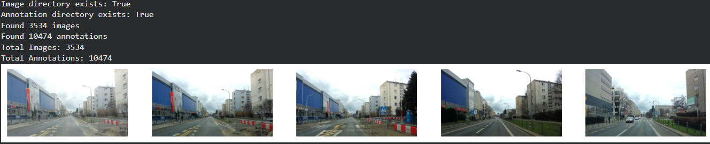
Aceasta este urmatoarea portiune de cod aferenta proiectului:

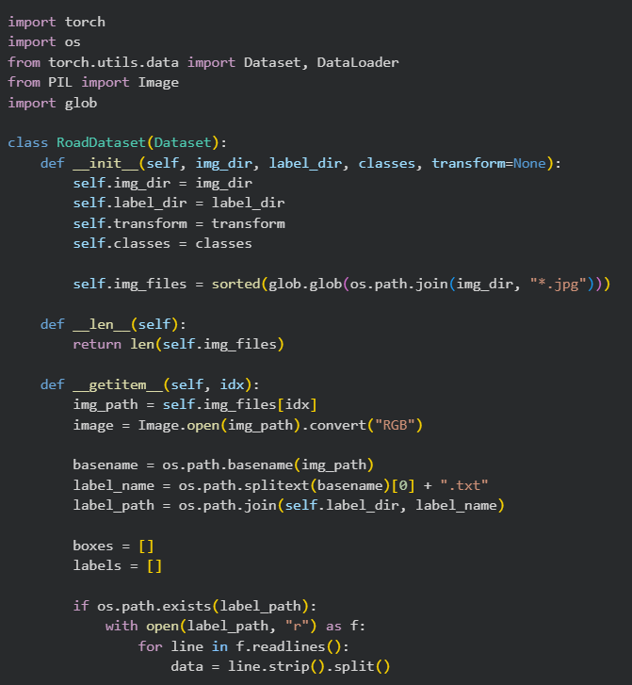
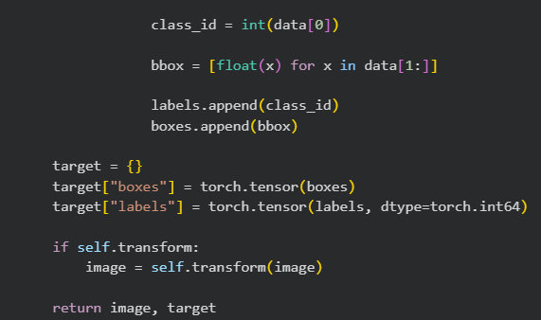
5.5. Definirea Clasei Personalizate de Dataset
Pentru a integra datele noastre specifice (imagini JPG și etichete TXT) în fluxul de antrenare PyTorch, am implementat clasa RoadDataset, care moștenește clasa de bază torch.utils.data.Dataset. Aceasta servește drept „pod” între fișierele stocate pe disc și rețeaua neurală.
Codul este structurat pe trei metode fundamentale, obligatorii în arhitectura PyTorch:
-Initializare si indexare:
def __init__(self, img_dir, label_dir, classes, transform=None):
# ...
self.img_files = sorted(glob.glob(os.path.join(img_dir, "*.jpg")))
Constructorul clasei primește căile către directoarele cu imagini și etichete. Functia glob este utilizata cu scopul de a crea o lista cu toate caile fisierelor de imagine. Sortarea este cruciala pentru a asigura o corespondenta deterministica intre imagini si etichete la fiecare rulare a codului, iar transformarile permit aplicarea dinamica a augmentarilor in momentul incarcarii, economisind spatiu pe disc.
Aceasta functie: def __len__(self):
return len(self.img_files)
Returneaza numarul total de esantioane disponibile, este utilizata intern de DataLoader, pentru a stii cate iteratii sunt necesare pentru a parcurge o epoca.

5.5.1. Extragerea și Procesarea Eșantioanelor (__getitem__)
Aceasta este una dintre cele mai importante parti. Imaginea este citita cu ajutorul urmatoarei functii: image = Image.open(img_path).convert("RGB"), iar ea este fortata in formatul RGB. Asocierea etichetei, parsing, este folosita, ca sistemul sa caute fisierul .txt corespunzator imaginii. Codul citeste fisierul linie cu linie. Fiecare linie reprezinta un obiect si este descompusa in ClassID, adica identificatorul numeric al obiectului, si in, BoundingBox, acestea fiind coordonatele spatiale ale obiectului.
Crearea dictionarului, se foloseste deoarece modelul nu lucreaza cu liste Python, ci cu tenzori(matrici multidimensionale).Metoda returneaza o pereche (image, target), care va fi preluată ulterior de DataLoader pentru a crea loturi (batch-uri) de date pentru antrenare.
Urmatoarea secventa de cod este:
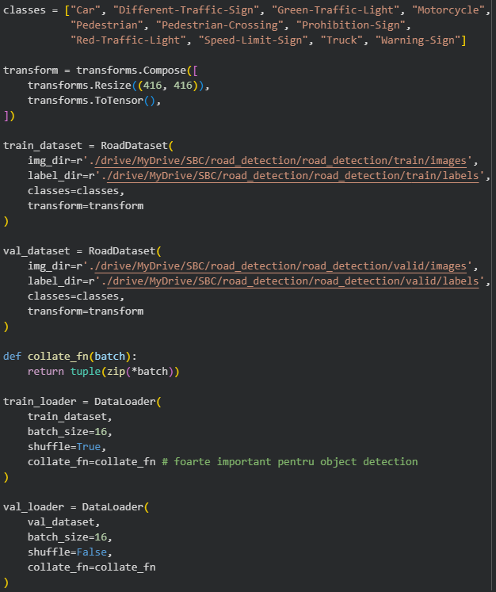
5.6. Fluxul de Transformare și Încărcare a Datelor (Data Pipeline)
Odată definită structura setului de date, următorul pas a fost configurarea fluxului prin care aceste date sunt prelucrate și trimise către model în pachete (batch-uri).
5.6.1. Definirea Transformărilor
Înainte ca imaginile să fie procesate de rețea, ele trebuie să treacă printr-un proces de standardizare. Am utilizat biblioteca torchvision.transforms pentru a crea un lanț de procesare:
transform = transforms.Compose([ transforms.Resize((416, 416)), transforms.ToTensor(), ])
Asadar, retelele de tip YOLO necesita ca toate imaginile de intrare sa aiba aceeasi dimensiune. In codul atasat mai sus, am ales rezolutia de 412x416 pixeli, o dimensiune standard pentru arhitectura YOLO folosita, care ofera un compromise optim intre vitezele de detective si capacitatea de a observa obiectele mici.
Am folosit functia ToTensor pentru a converti imaginea din format standard intr-un tenzor Pytorch. De asemenea, aceasta schimba ordinea canalelor din HWC (Height, Width, Channel) în CHW (Channel, Height, Width), formatul nativ pentru PyTorch.

5.6.2. Instanțierea Seturilor de Date
Am creat două instanțe ale clasei RoadDataset definită anterior, separând clar fluxul de antrenare de cel de validare: train_dataset foloseste imaginile din folderul /train/, iar val_dataset foloseste imaginile din folderul /valid/.

5.6.3. Gestionarea Loturilor și Funcția de Colationare
Unul dintre cele mai critice aspecte în antrenarea modelelor de detecție a obiectelor este gestionarea loturilor de date. Spre deosebire de clasificarea simplă, unde fiecare imagine are o singură etichetă, în Object Detection fiecare imagine poate avea un număr variabil de obiecte (o imagine poate avea 2 mașini, alta 10).
Din acest motiv, am implementat o functie personalizata, collate_fn, această funcție primește o listă de tupluri (image, target) și, în loc să încerce să le stivuiască forțat, le returnează ca o listă de imagini și o listă de dicționare target. Acest lucru permite modelului să proceseze fiecare imagine din lot individual, chiar dacă numărul de cutii (bounding boxes) diferă.

5.6.4. Configurarea DataLoader-elor
Unul din ultimii pasi inainte de antrenare este creearea iteratoarelor DataLoader, care gestioneaza incarcarea efectiva a fisierelor.
Am configurat sistemul, folosind batch_size=16, să proceseze câte 16 imagini simultan. Această valoare a fost aleasă pentru a maximiza utilizarea memoriei VRAM a plăcii video, fără a cauza erori de tip "Out of Memory".
Shuffel=true, folosit pentru setul de antrenare, inseamna amestecarea aleatorie a imaginilor la fiecare epocă este crucială. Ea previne ca modelul să memoreze ordinea imaginilor și îl forțează să învețe trăsături generalizabile, nu secvențe.
Pentru validare, am folosit, Shuffel=false, deoarece ordinea nu conteaza la validare, asa ca am dezactivat amestecarea.
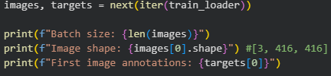
Urmatoarea secventa de cod este cea atasata in poza, aceasta este sectiunea de validare intermediara. Înainte de a lansa procesul de antrenare (care

a durat pana la 5 ore), este o practică standard în ingineria ML să verificăm dacă datele ies din DataLoader în formatul corect.

5.7. Inspectarea și Verificarea unui Lot de Date (Batch Sanity Check)
După configurarea fluxului de date, am efectuat o verificare preliminară pentru a ne asigura că transformările sunt aplicate corect și că dimensiunile tensorilor sunt compatibile cu rețeaua neurală. Această etapă previne erorile care ar putea apărea în timpul antrenării.
Extragerea unui singur lot se face prin urmatoarea linie de cod:images, targets = next(iter(train_loader)). Aceasta linie de cod este un mecanism de debugging. Functia iter(train_loader), transforma loader-ul intr-un iterator, iar next(), extrage primul pachet(batch) disponibil. Astfel, obtinem access direct la datele care intra in model.
Prin functiile print, am validat structura datelor. Batch size : 16, confirma faptul ca Dataloader-ul a grupat corect 16 imagini, conform configurarii anterioare. Verificarea critica pentru pre procesare este Image shape: [3, 416, 416], unde 3, reprezintă numărul de canale de culoare (RGB). Faptul că este prima dimensiune confirmă conversia la formatul „Channel-First” specific PyTorch, iar 416, 416, confirmă că redimensionarea a funcționat și toate imaginile au acum rezoluția standard necesară pentru YOLO.
Prin comanda, print(f"First image annotations: {targets[0]}"), afisam dictionarul de etichete pentru prima imagine din lot. Ne asteptam sa vedem o structura de tipul boxes, un tensor cu coordonatele x_min,y_min,x_max,y_max si, labels, un tenzor cu id-urile claselor.
Aceasta inspectie vizuala a consolei, garanteaza ca functia noastra collate_fn, a functionat si a impachetat corect toate etichetele variabile.
Urmatoarea secventa de cod este:
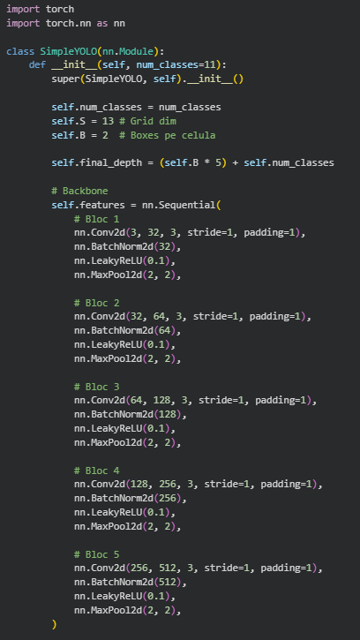
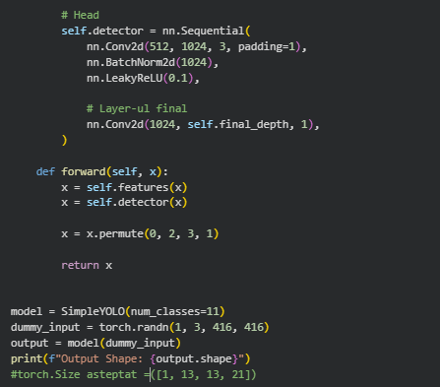
5.8. Definirea Arhitecturii Neurale (SimpleYOLO)
Pentru acest proiect, am proiectat o arhitectură de tip CNN (Convolutional Neural Network) personalizată, inspirată din primele versiuni ale algoritmului YOLO. Clasa SimpleYOLO extinde modulul de bază nn.Module din PyTorch și este structurată pe două componente majore: extragerea trăsăturilor (Backbone) și capul de detecție (Detection Head).
5.8.1. Coloana Vertebrală (The Backbone)
Această secțiune (self.features) are rolul de a „înțelege” imaginea. Este compusă din 5 blocuri secvențiale, fiecare având structura: Conv2d -> BatchNorm -> LeakyReLU -> MaxPool.
Conv2d: Extrage trăsături vizuale. Numărul de canale (filtre) se dublează progresiv permițând rețelei să învețe forme din ce în ce mai complexe.
BatchNorm2d: Normalizează valorile intermediare, accelerând antrenarea și oferind stabilitate.
LeakyReLU: O funcție de activare care permite trecerea unor valori negative mici, prevenind problema „neuronilor morți” (dying ReLu problem).
MaxPool2d: Reduce dimensiunea spațială a imaginii la jumătate, păstrând doar trăsăturile cele mai proeminente.
5.8.2. Capul de Detecție (The Detector)
După extragerea trăsăturilor, secvența self.detector transformă informația abstractă în predicții concrete. Ultimul strat este o Convoluție 1x1. Acesta este un truc arhitectural esențial: el nu modifică dimensiunea spațială, ci ajustează adâncimea tensorului (numărul de canale) exact la valoarea necesară pentru predicție.
5.8.3. Fluxul de Execuție
Metoda forward definește traseul datelor prin rețea. Datele trec prin features și detector. Rezultatul brut are forma [Batch, 21, 13, 13] . Se face permutarea folosind x = x.permute(0, 2, 3, 1).
5.8.5. Validarea Modelului
Codul include o secvență de testare cu un tensor aleatoriu (dummy_input). Rezultatul afișat în consolă confirmă corectitudinea arhitecturii. Output-ul asteptat este torch.Size([1, 13, 13, 21]).Aceasta demonstrează că rețeaua acceptă o imagine de 416x416și returnează o grilă de 13x13 unde fiecare celulă conține un vector de 21 de valori, pregătit pentru interpretare.
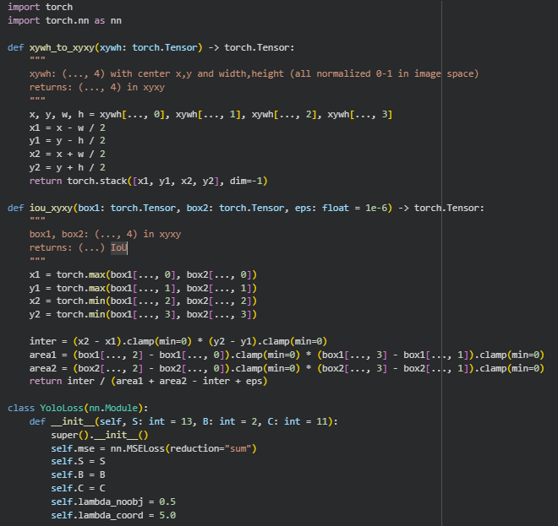
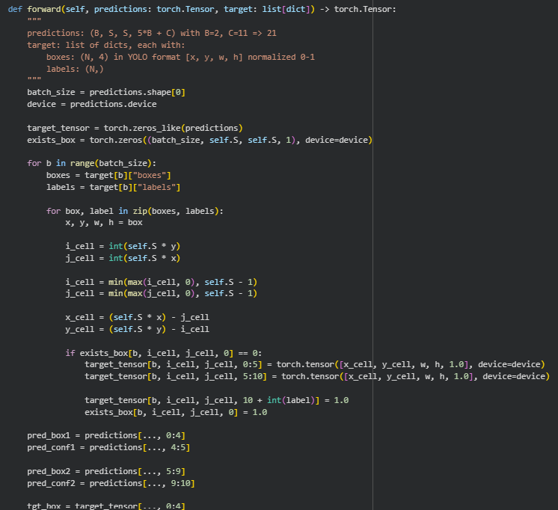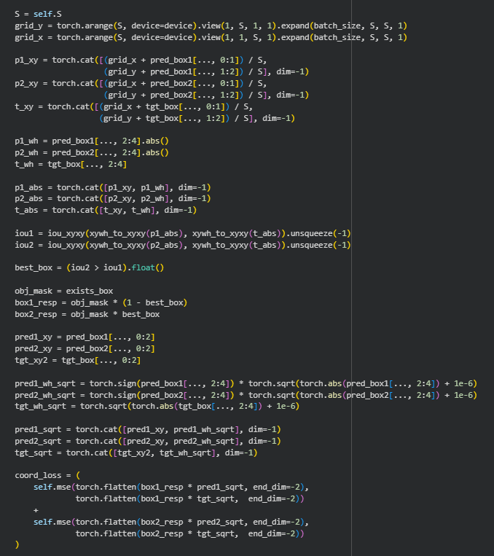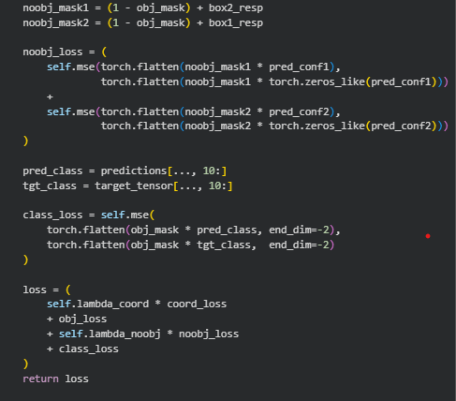
5.9. Implementarea Funcției de Cost Personalizate (YoloLoss)
Spre deosebire de problemele clasice de clasificare, unde folosim CrossEntropy, în detecția de obiecte trebuie să optimizăm simultan trei aspecte: poziția cutiei (regresie), prezența obiectului (confidență) și tipul obiectului (clasificare).
Am implementat clasa YoloLoss, care calculează eroarea totală conform formulei originale YOLO v1. Aceasta este compusă din mai multe sub-module:

5.9.1. Funcții Auxiliare: IoU și Conversia Coordonatelor
Pentru a evalua cât de bine se suprapune o cutie prezisă peste cea reală, am implementat două funcții helper. Prima functie, xywh_to_xyxy, este folosita pentru a calcula suprapunerea geometrica, unde, avem nevoie de coordonatele colturilor(x_min, y_min, x_max, y_max). Aceasta realizeaza conversia matematica. Cea de a doua functie, iou_xyxy (Intersection over Union), este metrica standard in object detection, ea calculeaza raportul dintre aria intersectiei si aria reuniunii a doua dreptunghiuri. Daca iou=1 inseamna ca suprapunerea este perfecta, iar daca iou=0, inseamna ca cutiile se ating.

5.9.2. Construcția Tensorului Țintă (Target Tensor)
O provocare majoră în implementarea YOLO este că etichetele noastre sunt o listă variabilă de cutii, dar rețeaua scoate un tensor fix de dimensiune.
In metoda forward am implementat logica de mapare, deci, iteram prin fiecare obiect de pe lista de etichete, calculam in ce celula a grilei 13x13 cade centrul obiectului. La final, atribuim responsabilitatea de a detecta obiectul, completand tensorul target_tensor, cu coordonatele normalizate.

5.9.3. Calculul Componentelor Funcției de Cost
Eroarea totală este suma a 4 componente distincte, calculate folosind MSELoss (Mean Squared Error).
Eroarea de coordonate(coord_loss), masoara cat de mult a gresit reteaua la precizarea pozitiei (x,y) si a dimensiunii (w,h). Un detaliu important este ca am aplicat radicalul asupra dimensiunilor w si h, deoarece o eroare de 5 pixeli este grava la o cutie mica, dar neglijabila la o cutie mare. Aplicand radicalul, am stabilizat aceasta diferenta.
Eroarea de obiect(obj_loss) ne spune ca rețeaua trebuie să prezică o confidență (scor) cât mai apropiată de 1. Aici intervine mecanismul de selecție: dintre cele 2 cutii prezise de celulă (B=2), doar cea cu cel mai mare IoU este penalizată pentru coordonate.
Eroarea de non-obiect este critica, deoarece majoritatea imaginii nu continue obiecte, cum arf ii cerul sau pamantul.
Eroarea de clasificare, masoara daca reteaua a identificat corect tipul obiectului.
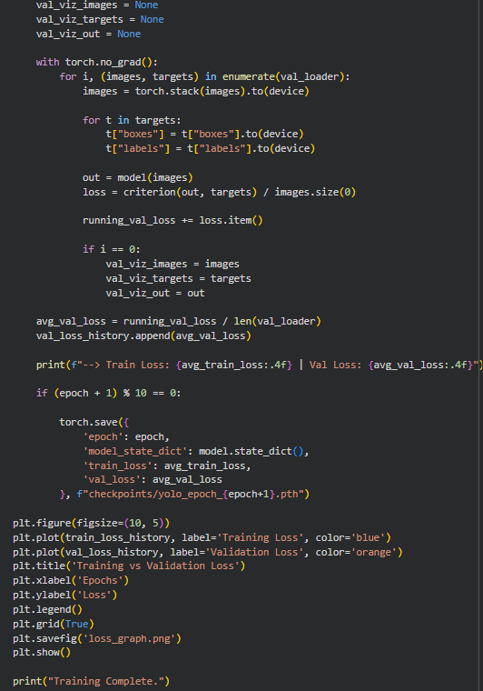
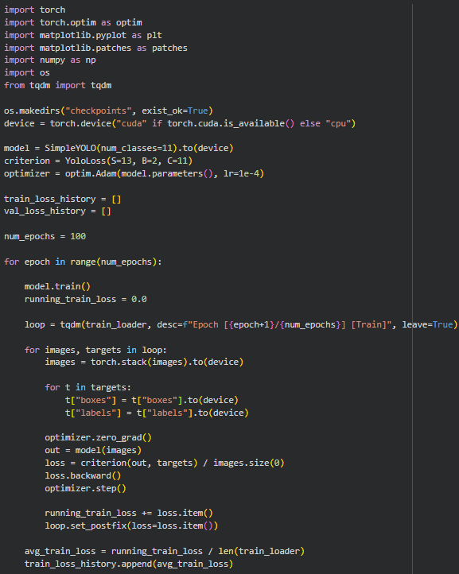
La finalul metodei forward, toate aceste pierderi sunt sumate într-o singură valoare scalară care este folosită pentru backpropagation (actualizarea greutăților rețelei).
5.10. Bucla de Antrenare și Validare (The Training Loop)
Urmatoarea etapa o constituie scriptul de execuție. Acesta orchestrează întregul proces de învățare pe parcursul a 100 de epoci. Am structurat codul pentru a alterna între faza de antrenare și cea de validare, salvând periodic progresul.

5.10.1. Faza de antrenare
Pentru fiecare epocă, modelul este pus în modul .train(). Acest lucru activează straturile specifice precum BatchNorm și Dropout (dacă ar exista).
Iterăm prin train_loader folosind biblioteca tqdm pentru a afișa o bară de progres. Pașii executați pentru fiecare lot (batch) sunt:
- Transferul Datelor: Imaginile și etichetele sunt mutate pe GPU. Deoarece funcția noastră collate_fn returnează liste, folosim torch.stack(images) pentru a crea tensorul final.
- Resetarea Gradienților (optimizer.zero_grad()): În PyTorch, gradienții se acumulează. Trebuie să îi ștergem la începutul fiecărei iterații pentru a nu amesteca erorile din trecut cu cele prezente.
- Forward Pass & Loss:
  - out = model(images): Rețeaua prezice rezultatele.
  - loss = criterion(...): Se calculează eroarea folosind clasa YoloLoss definită anterior.
- Backpropagation:
loss.backward(): Se calculează derivatele parțiale ale erorii în raport cu fiecare
parametru al rețelei.
optimizer.step(): Se actualizează greutățile rețelei în direcția opusă
gradientului, minimizând eroarea.

La fiecare 10 epoci, se salveaza un snapshot al modelului(.pth), iar la finalul procesului se genereaza un grafic comparative, acest grafic contine train loss si validation loss. El este dovada vizuală a succesului antrenării. O curbă descendentă lină indică faptul că rețeaua învață corect să detecteze obiectele rutiere din setul de date polonez.
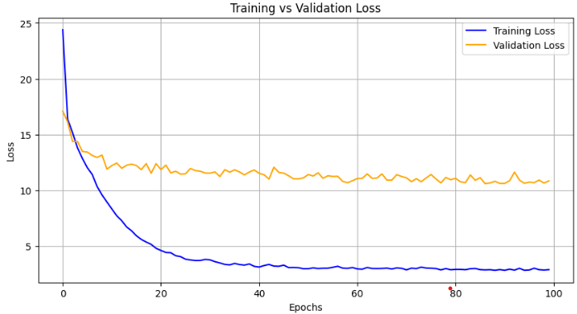
Graficul rezultat pentru ultimele 100 de epoci antrenate este urmatorul:

5.11.Post-Procesarea datelor si decorarea predictiilor
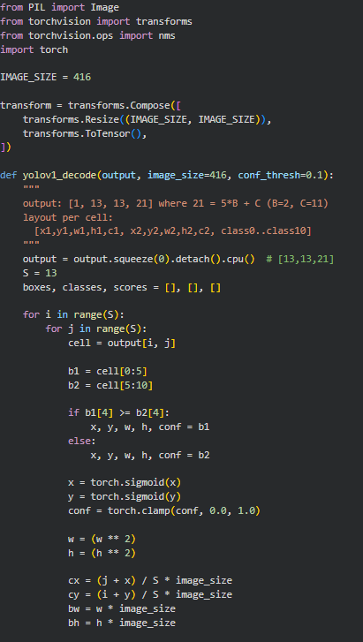

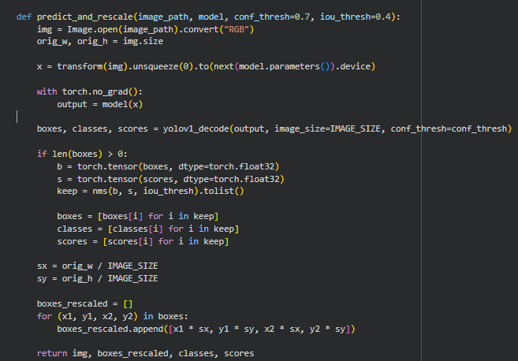
Odată ce modelul a generat ieșirea (output-ul), aceasta se află într-un format brut: un tensor de dimensiuni [1, 13, 13, 21]. Pentru a obține informații utile, am implementat un modul de decodare care transformă aceste valori abstracte în coordonate reale pe imagine.
Primul pas este decodarea tensorului folosind functia (yolov1_decode), ceastă funcție parcurge fiecare celulă a grilei 13x13 și extrage informațiile despre cutiile prezise. Procesul implică mai multe transformări matematice inverse față de cele folosite la antrenare:
-Selectia celei mai bune cutii: Fiecare celulă prezice 2 cutii (B=2). Algoritmul compară scorurile de încredere (conf) și o păstrează doar pe cea dominant.
-Activare sigmoidala: Coordonatele relative x si y sunt trecute prin funcția Sigmoid pentru a le garanta valoarea între 0 și 1 (relativ la colțul celulei).
-Reconstruirea dimensiunilor: Deoarece în antrenare am folosit radicalul dimensiunilor, aici ridicăm la pătrat pentru a obține dimensiunile reale.
-Calculul coordonatelor: Poziția finală în pixeli se calculează adunând indexul celulei la offset-ul prezis.
Vom folosi o functie care integreaza tot fluxul de testare pentru o imagine noua.Aceasta functie se numeste predict_and_rescale. Se pre-proceseaza imaginea originala si se aduce la formatul retelei(416x416), iar apoi se ruleaza modelul. Dupa, se va realiza filtrarea Non-Maximum Surpression, deoarece una dintre problemele clasice în Object Detection este detecția multiplă a aceluiași obiect (mai multe celule vecine cred că au găsit aceeași mașină). Pentru a rezolva asta, am utilizat funcția torchvision.ops.nms. Aceasta filtrare sortează toate cutiile după scorul de încredere si selecteaza cutia cu scorul maxim.

5.12. Modulul de Vizualizare Grafică a Predicțiilor
Ultima etapă a pipeline-ului de detecție este reprezentarea vizuală a rezultatelor. Deoarece coordonatele obținute în urma procesării NMS sunt doar valori numerice, am implementat funcția visualize pentru a suprapune aceste informații peste imaginea originală, permițând o evaluare calitativă a performanței modelului.
Folosindu-ma de libraria Matplotlib, am desenat elementele grafice. Functia primeste ca input imaginea si listele de detectii si executa urmatorii pasi. Iterarea prin detectii, folosind funcția zip, parcurgem simultan lista de cutii, clasele asociate și scorurile de încredere. Desenarea chenarelor, pentru fiecare obiect detectat, calculăm lățimea w și înălțimea h pe baza coordonatelor colțurilor(x1,x2,y1,y2).
Codul pentru aceasta portiune este urmatorul:
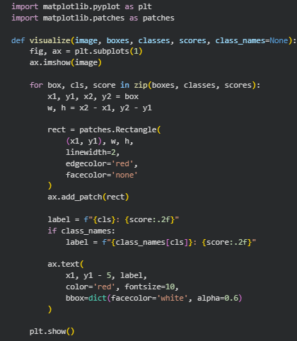
De asemenea, s-a folosit etichetarea semantica, adica, deasupra ficarui chenar, a fost adaugata o eticheta text care contine numele clasei, dar si scorul de incredere, care este formatat din doua zecimale(ex:0.85).

6.Rezultatul antrenarii
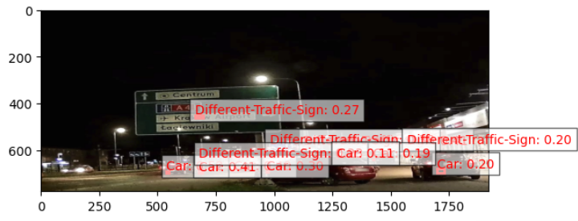
In urma antrenarii modelului, am extras din drive cateva imagini, pe care, am testat rezultatele antrenarii, am sa atasez mai jos imaginile cu traficul din Polonia, pe care a fost antrenat modelul.
Imaginea 1:

Imaginea 2:
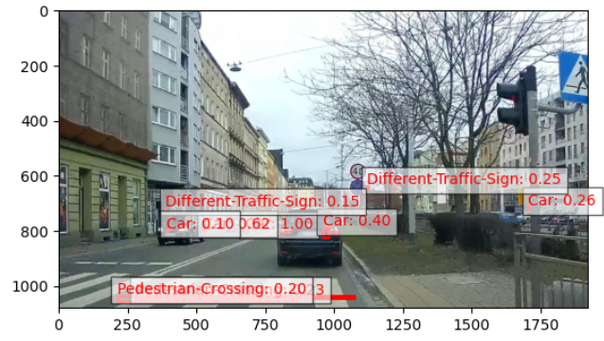
Imaginea 3:
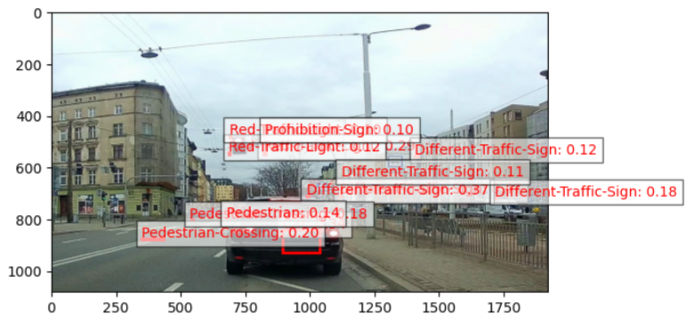

Imaginea 4:
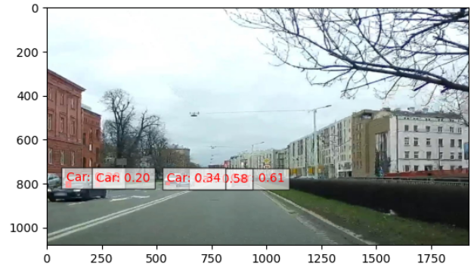
Imaginea 5:
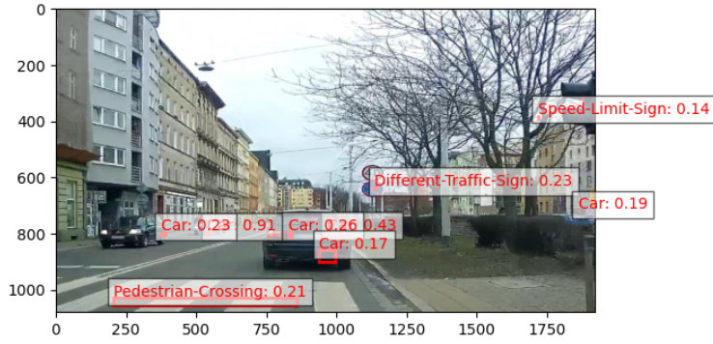
7.Concluzii
Prezentul proiect, intitulat "Object Detection for Traffic Analysis on Polish Roads", a reprezentat o incursiune practică și complexă în domeniul computer vision, având ca scop dezvoltarea unui sistem inteligent capabil să perceapă și să interpreteze mediul rutier. Spre deosebire de sistemele software tradiționale, bazate pe algoritmi deterministici, soluția implementată se încadrează în categoria Sistemelor Bazate pe Cunoaștere, unde "inteligența" nu este programată explicit, ci este achiziționată prin procesul de antrenare pe date masive.
Principalul rezultat al acestei lucrări este validarea unui flux complet de învățare automată (Machine Learning Pipeline), de la date brute până la inferență. Am reușit să demonstrăm că o arhitectură convoluțională personalizată (SimpleYOLO), deși simplificată față de modelele industriale masive, este capabilă să extragă trăsături semantice relevante din imagini complexe.
Punctele cheie ale implementarii sunt:
-Gestionarea eficienta a datelor: Procesarea celor imaginilor și implementarea unei strategii robuste de augmentare a datelor au permis modelului să generalizeze bine, evitând memorarea mecanică a exemplelor.
-Arhitectura end to end: Implementarea de la zero a funcției de pierdere (YoloLoss) a reprezentat cea mai mare provocare matematică a proiectului. Echilibrarea celor patru componente ale erorii (coordonate, dimensiuni, confidență și clasă) a fost crucială pentru ca rețeaua să nu prioritizeze doar obiectele mari (precum camioanele) în detrimentul celor mici (pietoni sau semne de circulație).
-Post-procesarea inteligenta: Integrarea algoritmului Non-Maximum Suppression (NMS) a transformat predicțiile brute, adesea redundante, într-un set coerent de detecții unice, esențial pentru o aplicație de monitorizare a traficului în timp real.
6.1. Analiza Provocărilor și Limitărilor
În ciuda rezultatelor promițătoare, dezvoltarea proiectului a scos la iveală dificultățile inerente lucrului cu rețele neurale:
-Dezechilibrul claselor: Setul de date, fiind colectat din trafic real, conține natural mult mai multe exemple de masini, decat de alte clase cum ar fii treceri de pietoni sau semne de circulatie. Acest lucru poate duce la o părtinire a modelului (bias), care tinde să recunoască mai ușor vehiculele decât pietonii în scenarii ambigue.
-Sensibilitatea la scara: Deși am folosit o grilă de 13x13 obiectele foarte mici aflate la distanță mare rămân dificil de detectat, deoarece pot ocupa mai puțin de un pixel în spațiul trăsăturilor.
-Resursele computationale: Antrenarea unui model de detecție a obiectelor este un proces intensiv. Limitarea la 100 de epoci și utilizarea unei arhitecturi simplificate au fost compromisuri necesare pentru a finaliza proiectul într-un timp rezonabil pe resursele disponibile (Google Colab).

7.2. Impactul în Contextul "Smart Cities"
Dincolo de cod și algoritmi, relevanța acestui proiect constă în aplicabilitatea sa directă. Într-o eră în care orașele devin tot mai aglomerate, un astfel de sistem poate constitui baza pentru:
-Fluidizarea traficului: Ajustarea timpilor la semafoare în funcție de numărul real de mașini detectate.
-Siguranta rutiera: Avertizarea automată a șoferilor la prezența pietonilor sau la nerespectarea semnelor de circulație. Sistemul propus demonstrează că tehnologia actuală permite automatizarea unor sarcini care, până recent, necesitau exclusiv percepția umană.
7.3.Directii viitoare de dezvoltare
Pentru a transforma acest proiect academic intr-o solutie pentru problemele din viata de zi cu zi, propun urmatoarele directii de cercetare:
-Trecerea la o arhitectura moderna: In proiect am folosit o arhitectura YOLO mai veche, s-ar putea face trecerea la o arhitectura YOLOv8 sau Faster R-CNN, iar acest lucru ar putea imbunatatii precizia.
-Extinderea set-ului de date: Colectarea de imagini în condiții meteorologice adverse (ploaie torențială, ninsoare, ceață) este critică pentru un sistem de conducere autonomă, deoarece senzorii optici sunt cei mai afectați de acești factori.
In incheiere, proiectul a demonstrate cu success potentialul retelelor neurale convolutionale in analiza traficului rutier, acesta ofera o fundatie solida pentru dezvoltarea unor sisteme inteligente de transport mai sigure si mai eficiente.
8.Bibliografie
Redmon, J., Divvala, S., Girshick, R., & Farhadi, A. (2016). You Only Look Once: Unified, Real-Time Object Detection. In Proceedings of the IEEE Conference on Computer Vision and Pattern Recognition (CVPR), pp. 779-788.
Ren, S., He, K., Girshick, R., & Sun, J. (2015). Faster R-CNN: Towards Real-Time Object Detection with Region Proposal Networks. Advances in neural information processing systems, 28.
Goodfellow, I., Bengio, Y., & Courville, A. (2016). Deep Learning. MIT Press.
De asemenea, pentru a docuementatie am folosit site-uri cum arf ii docs.pytorch.org, dar si geeksforgeeks.org.

